深远包装公司普工招聘简章

1. 印刷机(8+1海得保UV) 机长、覆膜机机长、糊盒机机长、模切机机长、裱卡机机长、裱瓦机机长、自动手提袋机机长、手动手提袋机机长各3名，待遇从优，工资面议。
3. 普通工人100名，初中及以上学历，男女不限，年龄20-55周岁，待遇从优，工资面议。
4. 手提袋穿绳工人100名，年龄20-55周岁，工资计件。
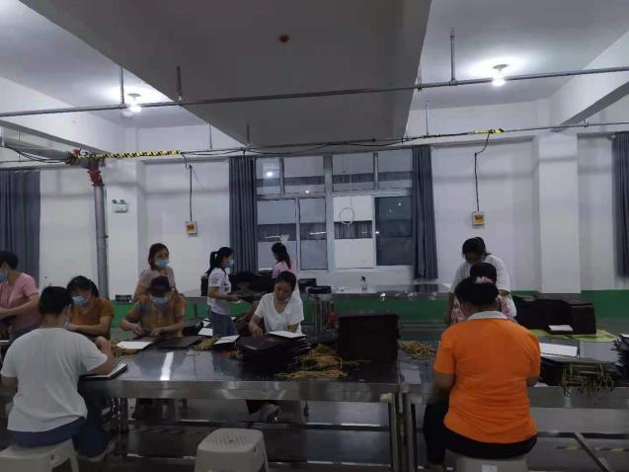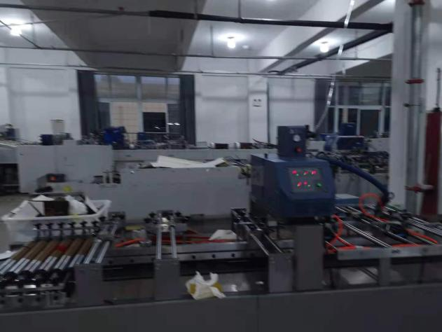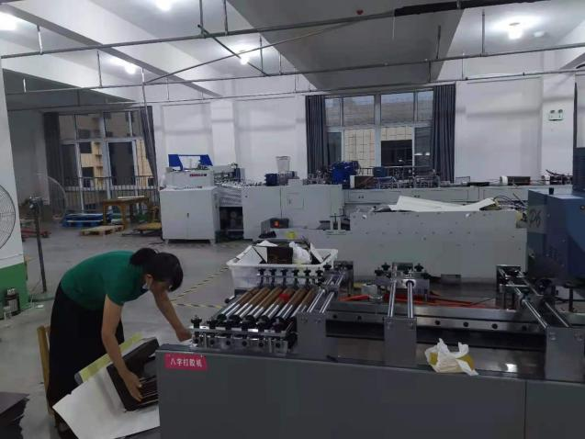
公司地址：亳州市西一环路与芍花路交叉口
传 真：0558—5131926
电 话：0558—5558121，5788121
手 机：19556731715(马飞虎），15178053539（袁帅），18095673169（张燕）
邮 箱：790771027@qq.com
网 址：www.tongdehr.com（亳州同德人力资源网）

